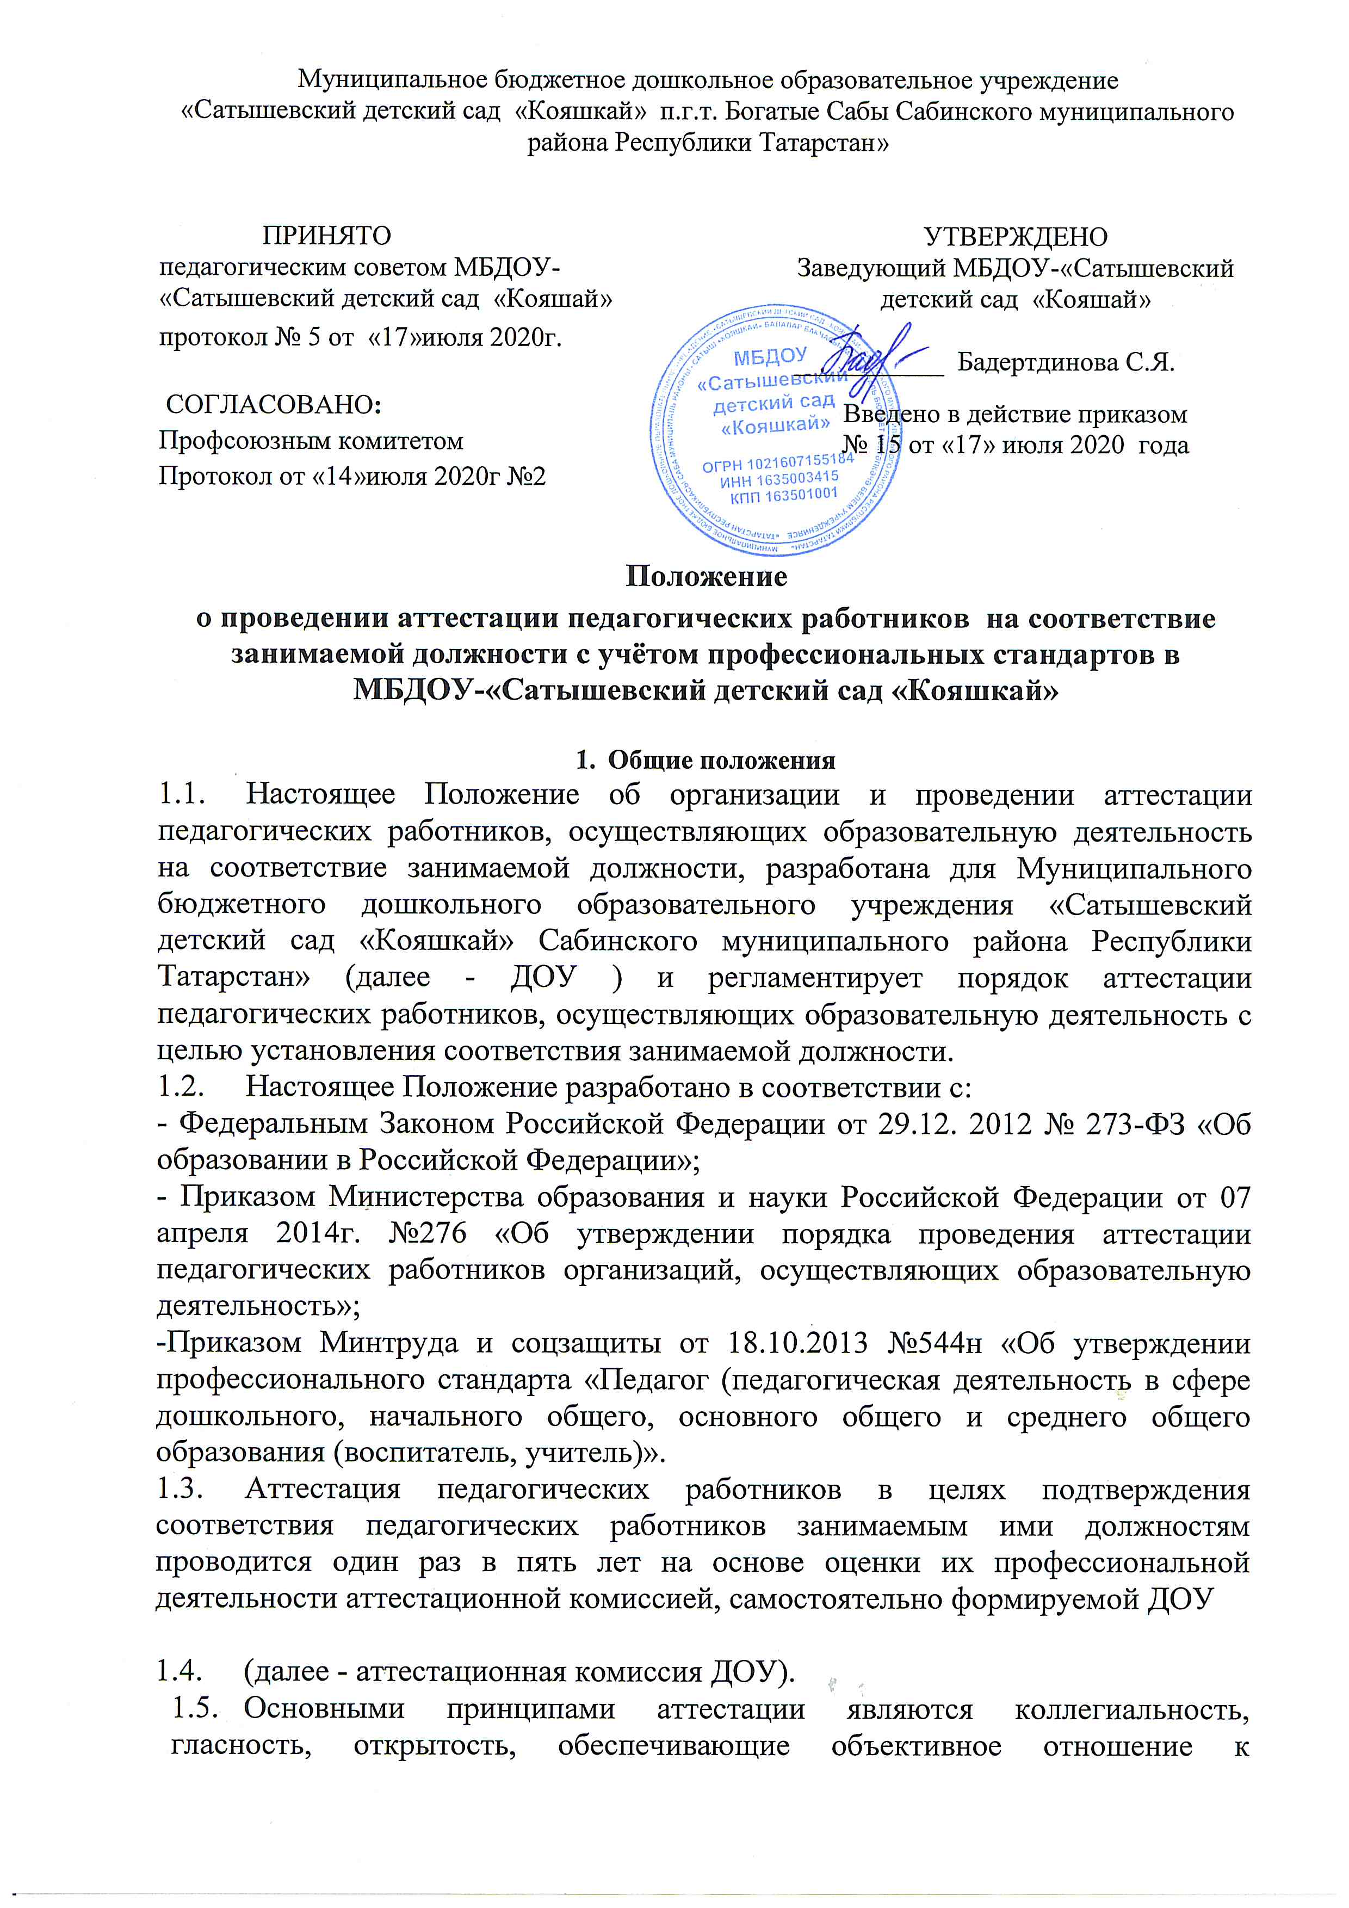

Муниципальное бюджетное дошкольное образовательное учреждение
«Сатышевский детский сад «Кояшкай» п.г.т. Богатые Сабы Сабинского муниципального района Республики Татарстан»

ПРИНЯТО  педагогическим советом МБДОУ- «Сатышевский детский сад «Кояшай»  протокол № 5 от «17»июля 2020г.  СОГЛАСОВАНО:  Профсоюзным комитетом  Протокол от «14»июля 2020г №2 | УТВЕРЖДЕНО  Заведующий МБДОУ-«Сатышевский детский сад «Кояшай»  ___________ Бадертдинова С.Я.  Введено в действие приказом  № 15 от «17» июля 2020 года

Положение
о проведении аттестации педагогических работников на соответствие занимаемой должности с учётом профессиональных стандартов в МБДОУ-«Сатышевский детский сад «Кояшкай»

- Общие положения
  - Настоящее Положение об организации и проведении аттестации педагогических работников, осуществляющих образовательную деятельность на соответствие занимаемой должности, разработана для Муниципального бюджетного дошкольного образовательного учреждения «Сатышевский детский сад «Кояшкай» Сабинского муниципального района Республики Татарстан» (далее - ДОУ ) и регламентирует порядок аттестации педагогических работников, осуществляющих образовательную деятельность с целью установления соответствия занимаемой должности.
  - Настоящее Положение разработано в соответствии с:
- Федеральным Законом Российской Федерации от 29.12. 2012 № 273-ФЗ «Об образовании в Российской Федерации»;
- Приказом Министерства образования и науки Российской Федерации от 07 апреля 2014г. №276 «Об утверждении порядка проведения аттестации педагогических работников организаций, осуществляющих образовательную деятельность»;
-Приказом Минтруда и соцзащиты от 18.10.2013 №544н «Об утверждении профессионального стандарта «Педагог (педагогическая деятельность в сфере дошкольного, начального общего, основного общего и среднего общего образования (воспитатель, учитель)».
  - Аттестация педагогических работников в целях подтверждения соответствия педагогических работников занимаемым ими должностям проводится один раз в пять лет на основе оценки их профессиональной деятельности аттестационной комиссией, самостоятельно формируемой ДОУ
  - (далее - аттестационная комиссия ДОУ).
  - Основными принципами аттестации являются коллегиальность, гласность, открытость, обеспечивающие объективное отношение к педагогическим работникам, недопустимость дискриминации при проведении аттестации.
  - Основными задачами аттестации являются:
- стимулирование целенаправленного, непрерывного повышения уровня квалификации педагогических работников, их методологической культуры, профессионального и личностного роста;
- определение необходимости повышения квалификации педагогических работников;
-повышение эффективности и качества педагогической деятельности;
- выявление перспектив использования потенциальных возможностей педагогических работников;
- учет требований федеральных государственных образовательных стандартов к кадровым условиям реализации образовательных программ при формировании кадрового состава организаций;
- обеспечение дифференциации размеров оплаты труда педагогических работников с учетом установленной квалификационной категории и объема их педагогической работы.

2. Организация процедуры аттестации
2.1. Основанием для проведения аттестации является представление работодателя.
Представление должно содержать мотивированную всестороннюю и объективную оценку профессиональных, деловых качеств педагогического работника, результатов его профессиональной деятельности на основе квалификационной характеристики по занимаемой должности, информацию о прохождении педагогическим работником повышения квалификации, сведения о результатах предыдущей аттестации.
2.2. С представлением педагогический работник должен быть ознакомлен работодателем под роспись не позднее, чем за месяц до дня проведения аттестации.
2.3. В случае несогласия с представлением руководителя педагог имеет право подать в аттестационную комиссию альтернативное заявление с соответствующим обоснованием.
2.4. Информация о дате, месте и времени проведения аттестации доводится работодателем до сведения педагогических работников, подлежащих аттестации, не позднее, чем за месяц до её начала.
2.5. Факт ознакомления с такой информацией удостоверяется подписью работника с указанием соответствующей даты. В случае отказа работника от ознакомления с данной информацией работодатель составляет акт.
4.9. Отказ работника от прохождения указанной аттестации относится к нарушению трудовой дисциплины.
2.6. Педагогические работники в ходе аттестации проходят квалификационные испытания по вопросам, связанным с осуществлением ими педагогической деятельности по занимаемой должности, представляют на рассмотрение комиссии конспект одного занятия (мероприятия).
2.7. МБДОУ осуществляет нормативно-правовое обеспечение процедуры аттестации, контролирует проведение аттестации педагогических работников, анализирует результаты.

3. Алгоритм проведения аттестации
3.1. Аттестация педагогических работников проводится в соответствии с приказом заведующего.
3.2. Для проведения аттестации на каждого педагогического работника заведующий вносит в аттестационную комиссию МБДОУ , представление.
3.3. В представлении содержатся следующие сведения о педагогическом работнике:
а) фамилия, имя, отчество;
б) наименование должности на дату проведения аттестации;
в) дата заключения по этой должности трудового договора;
г) уровень образования и (или) квалификации по специальности или направлению подготовки;
д) информация о получении дополнительного профессионального образования по профилю педагогической деятельности;
е) результаты предыдущих аттестаций (в случае их проведения);
ж) мотивированная всесторонняя и объективная оценка профессиональных, деловых качеств, результатов профессиональной деятельности педагогического работника по выполнению трудовых обязанностей, возложенных на него трудовым договором.
3.4. Заведующий МБДОУ знакомит педагогического работника с представлением под роспись не позднее, чем за 30 календарных дней до дня проведения аттестации. После ознакомления с представлением педагогический работник по желанию может представить в аттестационную комиссию ДОУ дополнительные сведения, характеризующие его профессиональную деятельность за период с даты предыдущей аттестации (при первичной аттестации - с даты поступления на работу).
При отказе педагогического работника от ознакомления с представлением составляется акт, который подписывается заведующим и лицами (не менее двух), в присутствии которых составлен акт.
3.6. Аттестация проводится на заседании аттестационной комиссии ДОУ с участием педагогического работника.
Заседание аттестационной комиссии ДОУ считается правомочным, если на нём присутствуют не менее двух третей от общего числа членов ттестационной комиссии ДОУ.
В случае отсутствия педагогического работника в день проведения аттестации на заседании аттестационной комиссии ДОУ по уважительным причинам, его аттестация переносится на другую дату, и в график аттестации вносятся соответствующие изменения, о чем заведующий ДОУ знакомит работника под роспись не менее чем за 30 календарных дней до новой даты проведения его аттестации.
При неявке педагогического работника на заседание аттестационной комиссии ДОУ без уважительной причины аттестационная комиссия ДОУ проводит аттестацию в его отсутствие.
3.7. Аттестационная комиссия ДОУ рассматривает представление, дополнительные сведения, представленные самим педагогическим работником, характеризующие его профессиональную деятельность (в случае их представления).
3.8. По результатам аттестации педагогического работника аттестационная комиссия ДОУ принимает одно из следующих решений:
- соответствует занимаемой должности (указывается должность педагогического работника);
- не соответствует занимаемой должности (указывается должность педагогического работника).
3.9. Решение принимается аттестационной комиссией ДОУ в отсутствие аттестуемого педагогического работника открытым голосованием большинством голосов членов аттестационной комиссии ДОУ, присутствующих на заседании.
При прохождении аттестации педагогический работник, являющийся членом аттестационной комиссии ДОУ, не участвует в голосовании по своей кандидатуре.
3.10. В случаях, когда не менее половины членов аттестационной комиссии ДОУ, присутствующих на заседании, проголосовали за решение о соответствии работника занимаемой должности, педагогический работник признается соответствующим занимаемой должности.
3.11. Результаты аттестации педагогического работника, непосредственно присутствующего на заседании аттестационной комиссии ДОУ, сообщаются ему после подведения итогов голосования.
3.12. Результаты аттестации педагогических работников заносятся в протокол, подписываемый председателем, заместителем председателя, секретарем и членами аттестационной комиссии ДОУ, присутствовавшими на заседании.
3.13. На педагогического работника, прошедшего аттестацию, не позднее двух рабочих дней со дня ее проведения секретарем аттестационной комиссии ДОУ составляется выписка из протокола, содержащая сведения о фамилии, имени, отчестве (при наличии) аттестуемого, наименовании его должности, дате заседания аттестационной комиссии ДОУ, результатах голосования, о принятом аттестационной комиссией ДОУ решении. Заведующий ДОУ знакомит педагогического работника с выпиской из протокола под роспись в течение трех рабочих дней после ее составления. Выписка из протокола хранится в личном деле педагогического работника.
3.14. Результаты аттестации в целях подтверждения соответствия педагогических работников занимаемым ими должностям на основе оценки и профессиональной деятельности педагогический работник вправе обжаловать в соответствии с законодательством Российской Федерации.
3.15. Аттестацию в целях подтверждения соответствия занимаемой должности не проходят следующие педагогические работники:
а) педагогические работники, имеющие квалификационные категории;
б) проработавшие в занимаемой должности менее двух лет в организации, в которой проводится аттестация;
в) беременные женщины;
г) женщины, находящиеся в отпуске по беременности и родам;
д) лица, находящиеся в отпуске по уходу за ребенком до достижения им возраста трех лет;
е) отсутствовавшие на рабочем месте более четырех месяцев подряд в связи с заболеванием.
Аттестация педагогических работников, предусмотренных подпунктами «г» и «д» настоящего пункта, возможна не ранее чем через два года после их выхода из указанных отпусков.
Аттестация педагогических работников, предусмотренных подпунктом «е» настоящего пункта, возможна не ранее чем через год после их выхода на работу.
4. Права работодателя в случае признания работника не соответствующим занимаемой должности
4.1.Увольнение работника, признанного по результатам аттестации не соответствующим занимаемой должности, является правом, а не обязанностью работодателя.
4.2.В случае признания педагогического работника по результатам аттестации не соответствующим занимаемой должности увольнение допускается, если невозможно перевести педагогического работника с его письменного согласия на другую имеющуюся у работодателя работу (как вакантную должность или работу, соответствующую квалификации работника, так и вакантную нижестоящую должность или нижеоплачиваемую работу), которую работник может выполнять с учетом его состояния здоровья (часть 3 статьи 81 Трудового кодекса Российской Федерации).
4.3. Не допускается увольнение работника в период его временной нетрудоспособности и в период пребывания в отпуске; беременных женщин, а также женщин, имеющих детей в возрасте до трех лет, одиноких матерей, воспитывающих ребенка в возрасте до четырнадцати лет (ребенка-инвалида - до восемнадцати лет), других лиц, воспитывающих указанных детей без матери (статья 261 ТК РФ).
4.4. Увольнение работников, являющихся членами профсоюза, производится с соблюдением процедуры учета мотивированного мнения выборного органа первичной профсоюзной организации в соответствии со статьей 373 ТК РФ (часть 2 статьи 82 ТК РФ).
5. Регламент работы аттестационной комиссии
5.1. Заседания аттестационной комиссии считаются правомочными, если на них присутствуют не менее две трети членов комиссии.
5.2. Количество экспертов, анализирующих деятельность одного аттестуемого, определяется аттестационной комиссией. Сроки проведения экспертизы определяются комиссией.
5.3. Полномочия отдельных членов комиссии могут быть досрочно прекращены приказом заведующей по следующим основаниям:
- физическая невозможность исполнения обязанностей;
- ненадлежащее исполнение обязанностей членов аттестационной комиссии;
- переход на другую работу.

6. Порядок обжалования решений аттестационной комиссии
Результаты аттестации в части нарушения процедуры педагогический работник вправе обжаловать, в соответствии с законодательством Российской Федерации, направив жалобу заведующему МБДОУ «Сатышевский детский сад «Кояшкай»
7. Заключительные положения
7.1. Положение вступает в силу с момента его утверждения образовательным учреждением в установленном порядке.
7.2. Внесения изменений и дополнений в Положение утверждаются приказом заведующего образовательным учреждением.

